ПАСПОРТ
эталона длины от 0,1 до 1000 мм
Состав эталона
Эталон предназначен для передачи единицы длины (метр) средствам измерений длины посредством концевых мер длины в диапазоне 0,5 мм до 481,1 мм и посредством шриховых мер длины в диапазоне от 0 мм до 1000 мм.
Прослеживаемость эталона обеспечивается вывозом в национальные институты других стран, имеющих строки СМС в указанном диапазоне или в аккредитованные, признанным ИЛАК органом по аккредитации, калибровочные лаборатории, имеющие ту же область аккредитации.
- Эталон концевых мер длины
Эталон предназначен для передачи единицы длины средствам измерений длины путем непрерывной цепи калибровок методом непосредственного сличения с помощью компаратора в диапазоне от 0,5 мм до 170 мм и методом непосредственного сличения в диапазоне от 170 мм до 481,1 мм для обеспечения прослеживаемости в области измерения длины посредством концевых мер длины (КМД).
1.1.Эталон концевых мер длины в диапазоне от 0,5 мм до 170 мм состоит из комплекса средств измерений и вспомогательных устройств, включающего:
Исходные эталоны единицы длины (мм)
В состав эталона входят:
№ | Название | Производитель | Заводской № | Инвентарный №
1. | Набор КМД класс К  0,5-100 мм | Mahr | 6296 | 47806
2. | Компаратор  Marh РС 826  0-170 мм | Mahr | 5350310 | 47811
3. | Набор КМД класс 0  0,5-100 мм | Mahr | 6320 | 47807
4. | Набор КМД класс 0  0,5-100 мм | Mahr | 6297 | 47805

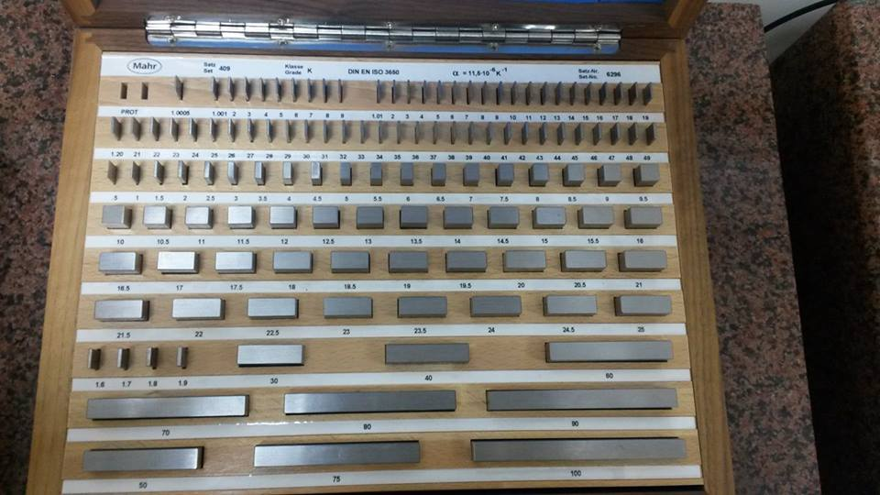
Набор концевых мер длины К класса в деревянном футляре
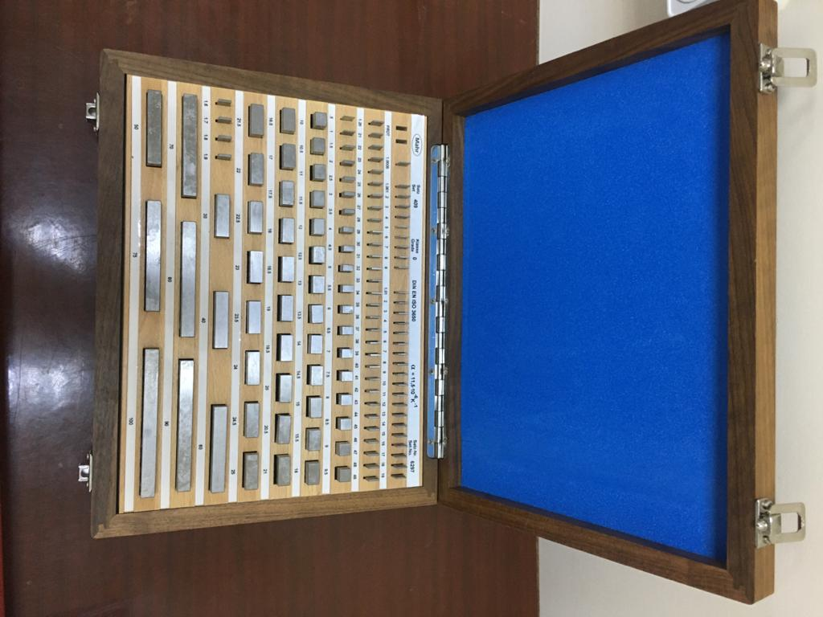
Набор концевых мер длины 0 класса
в деревянном футляре
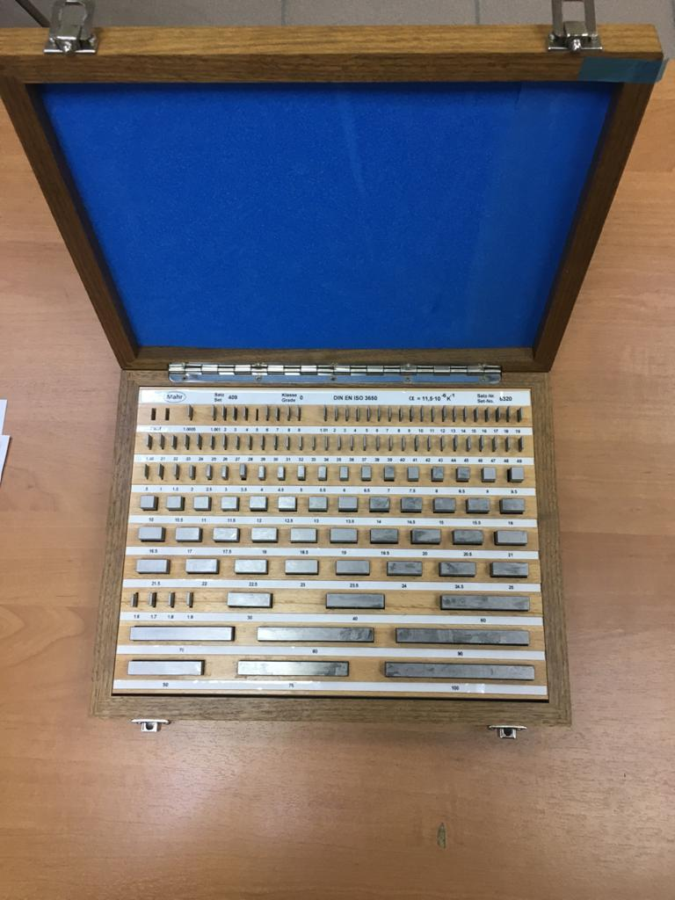
Набор концевых мер длины 0 класса
в деревянном футляре
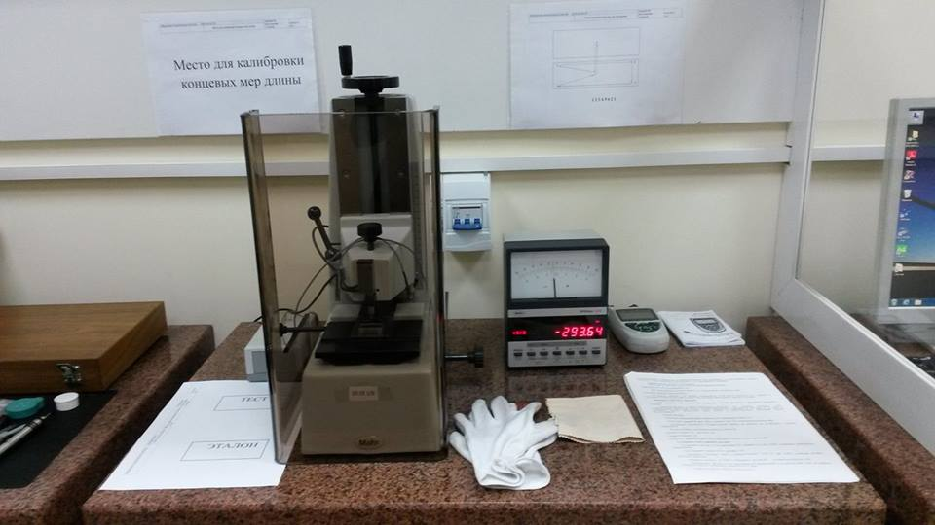
Компаратор Mahr 826
Эталоные концевые меры длины класса К предназначены для калибровки компаратора Mahr 826 для обеспечения прослеживаемости концевых мер длины.
Эталонные концевые меры длины класса К предназначены для передачи единицы длины методом сличения с помощью компаратора концевым мерам длины более низких классов.
1.2. Эталоны лаборатории длины в диапазоне от 30 мм до 481,1 мм:

Исходные эталоны единицы длины (мм)
В состав эталона входят:
№ | Название | Производитель | Заводской № | Инвентарный №
1. | Набор КМД класс 1  30 - 481,1 мм | Mahr | 5946 | 47808
2. | Набор КМД класс 2  30 - 481,1 мм | Mahr | 5951 | 47809

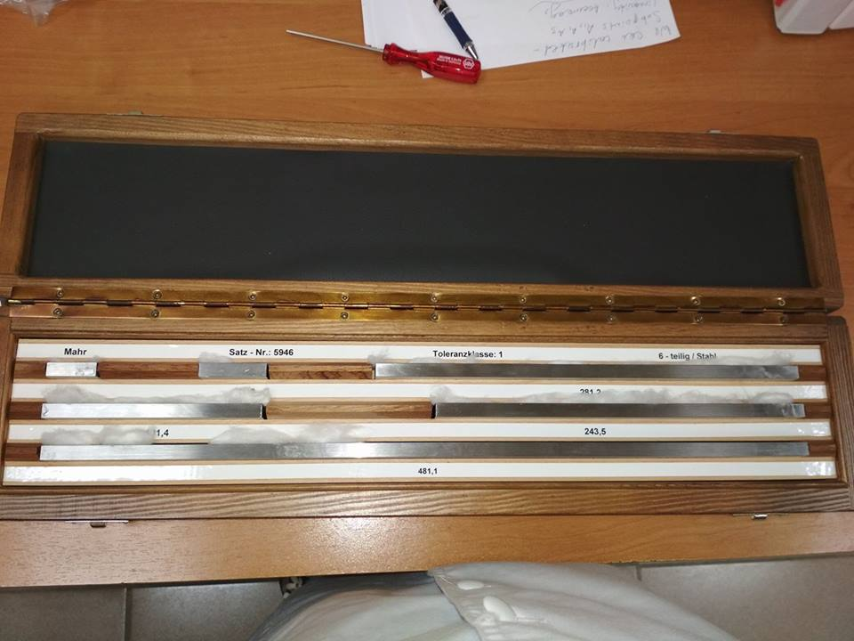
Набор концевых мер длины 1 класса от 30 мм до 481,1 мм
в деревянном футляре
Набор концевых мер длины 2 класса от 30 мм до 481,1 мм
в деревянном футляре

Эталоны концевые меры длины 1 и 2 класса предназначены для передачи единицы длины (мм), средствам измерений длины путем непрерывной цепи калибровок методом непосредственного сличения для обеспечения прослеживаемости для штангенинструментов, микрометров.

2.Эталон штриховых мер длины
Эталон предназначен для передачи единицы длины (мм)средствам измерений длины путем непрерывной цепи калибровок методом непосредственного сличения с помощью штриховой меры длины – брусковой линейки методом непосредственного сличения в диапазоне от 0 мм до 1000 мм для обеспечения прослеживаемости для штриховых мер длины (линейки, рулетки).
Исходные эталоны единицы длины (мм)
В состав эталона входят:
№ | Название | Производитель | Заводской № | Инвентарный №
3 | Брусковая линейка до 1м | СССР | 3481 | б/н

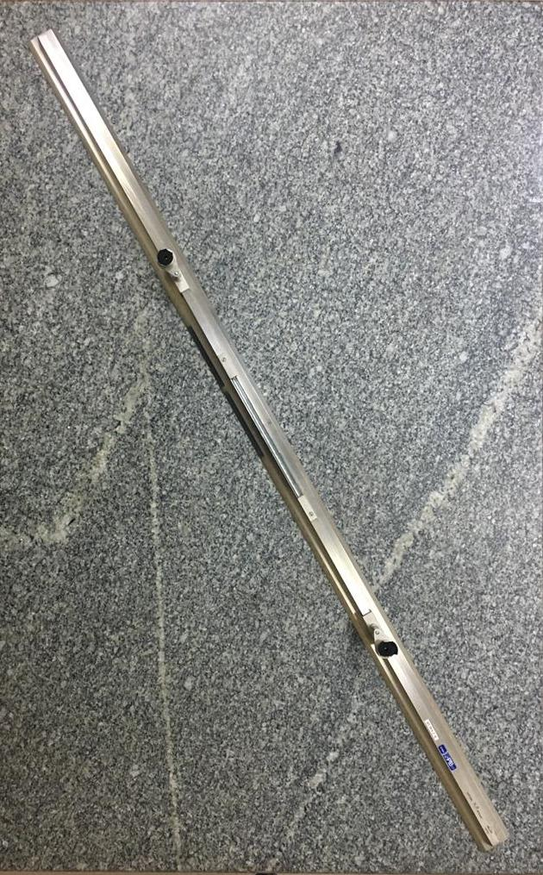
Штриховая мера длины – брусковая линейка 1м

3. Для обеспечения условий окружающей среды в лаборатории длины температуры и влажности (20±1) ºС проведена система кондиционирования с установкой прецизионного кондиционера Amico Uniflair

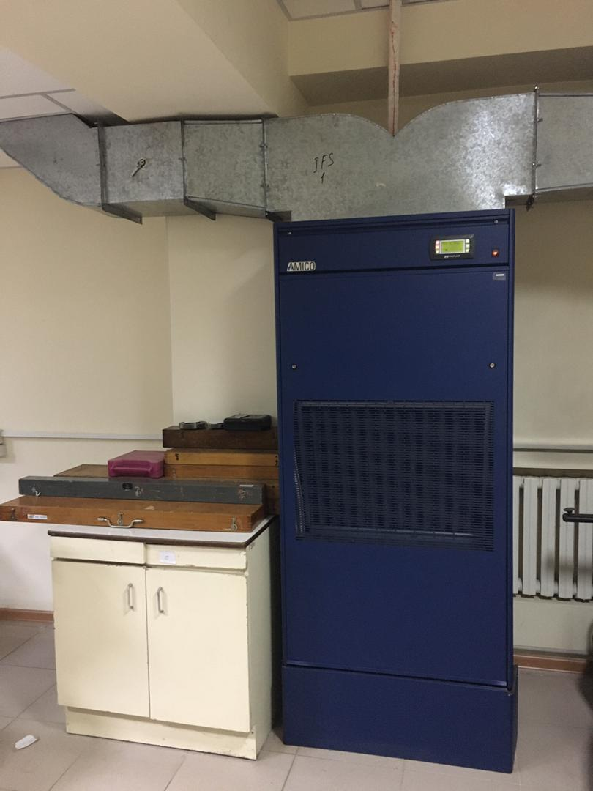
№ | Параметры условий ОС | Диапазон, точность поддержания | Оборудование для поддержания УОС |  | СИ для регистрации УОС
№ | Параметры условий ОС | Диапазон, точность поддержания | Наименование | Технические характеристики. | Наименование | Технические характеристики.
1 | Температура  19-21 ⁰ С  Дрейф  1 ⁰ С в час;  1 ⁰С за 12 часов | 19-20 ⁰ С  Дрейф  0,7 ⁰ С в час;  1 ⁰С за 12 часов | кондиционер Amico Uniflair | прецизионный | Rotronic AG  ALMEMO 2590-2/-3S/-4S(используется термометр во время измерения КМД на компораторе) | U = 0,5 ⁰С  U = 0,02 ⁰С
2 | Влажность  40 ± 60 %  Дрейф  ± 10 % за 4 ч | 40 – 60 %.  Дрейф  ± 5% за 4 часа. | То же | То же | Rotronic AG | U = 2.8 ⁰С

Метрологические характеристики эталона

Номинальные  значения  физической величины, хранимой эталоном |  | Точность  эталона | Расширенная неопределенность, величины, реализуемой эталоном | Нестабильность  эталона  за год
0-100 | мм | К | U=$\sqrt{{65}^{2}+{1.24}^{2}∙l^{2}}, нм \left(l мм\right), (U нм)$ | менее U₉₅=$\sqrt{{65}^{2}+{1.24}^{2}∙l^{2}},$  $$нм \left(l мм\right), (U нм)$$
0-1000 | мм | 1-разряд | U=0,025(см)+$l$ (см)$∙$ 9,3 $∙$ ${10}^{-6}$ | менее  U₉₅=0.025(см)+$l$ (см)$∙$ 9,3 $∙$ ${10}^{-6}$
Результаты исследований эталона
Дата внесения записи | Метод исследования | Диапазон величины или номинальное значение, приписанное эталону | Наилучшие измерительные возможности  (расширенная  неопределенность) | Перечень документов, подтверждающих исследования эталона
апрель 2017 года | Аккредитованная лаборатория Центр по измерениям и по калибровке (ZMK analytic GmbH) / center for measure and calibration (ZMK analytic GmbH)  Сличения по концевым мерам длины | 10 мм | En =0.51 | Отчет о сличениях  №01-0048 от 09.08.2011  En < 1 метрологические характеристики эталона подтверждены
апрель 2017 года | Аккредитованная лаборатория Центр по измерениям и по калибровке (ZMK analytic GmbH) / center for measure and calibration (ZMK analytic GmbH)  Сличения Штангенциркуль электронный 0-150 мм | Для точек 131,4 мм  Для точки 3,999 (4) мм | En =0.28  En =0.00 | Отчет о сличениях  №01-0143а от 13.11.2015  №01-0143 от 16.11.2015  En < 1 метрологические характеристики эталона подтверждены

Ввод в эксплуатацию

Эталон концевых мер длины
Эталон концевых мер длины К класса от 0 мм до 100 мм и от 30мм до 481,1мм 1и 2 класса.
Эталон создан на средства проекта Всемирного Банка «Сокращение технических барьеров предпринимательству и торговле» путём приобретения имеющихся на рынке прецизионного кондиционера, эталонных КМД, компаратора для калибровки концевых мер длины Mahr и исследован в период с августа 2014 г. по июль 2017 г. специалистами лаборатории длины УМ ЦСМ. Эталон создан и исследован в период с 2017 г. по 2021 г.

Эталон штриховых мер длины
Эталон создан в СССР в 1974 году, исследован в период с августа 2014 г. по 2021 г. специалистами лаборатории длины УМ ЦСМ при МЭ КР.

